附件

贵州机电职业技术学院
2022-2023学年第一学期
2022级新生网络在线课程开课通知
根据疫情防控要求，为保障师生健康安全，确保教学工作平稳有序，我院定于2022年9月20日启动线上教学，线上教学持续时间将根据疫情发展情况随时调整。现就相关事宜通知如下：
一、教学对象
2022级新生
二、学习方式
1.手机方式：下载“学习通”APP
2.电脑登陆系统网址：gzjdvc.mh.chaoxing.com
详见学习通学生操作指南（附件1）
三、开课时间
2022年9月20日9:00至返校上课前
四、开设要求
1.各位辅导员负责通知学生开课时间。
2.为确保正常上网课，请各位同学于2022年9月19日前下载好“学习通”APP并完成注册工作。
3.在线课程是学生根据自身时间在课程开放时间内完成学习任务，电脑、手机、pad等移动终端均可参与学习。
4.学生登录系统，通过观看视频完成相应学习、作业、讨论和考试。
5.若有视频连接不畅、无法登录等问题，可在网页上点击客服，直接与尔雅客服联系。
6.网络在线课程为必修课，将计入学生学业成绩，请各位同学务必高度重视。

附件1：学习通APP学生操作指南

贵州机电职业技术学院
教务科
2022年9月15日
附件1
学习通学生操作指南
一、扫描下方二维码下载学习通APP
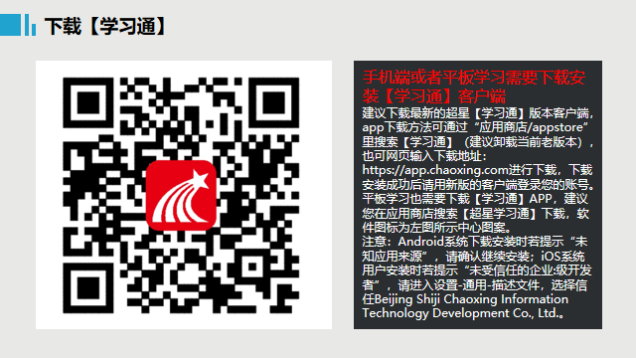
二、注册、登陆学习通
（一）注册账号
打开安装好的学习通 App，点击应用首页右下角“我的”，并点击上方灰色头像，进入注册登录界面，选择“新用户注册”，输入手机号并获取验证码。
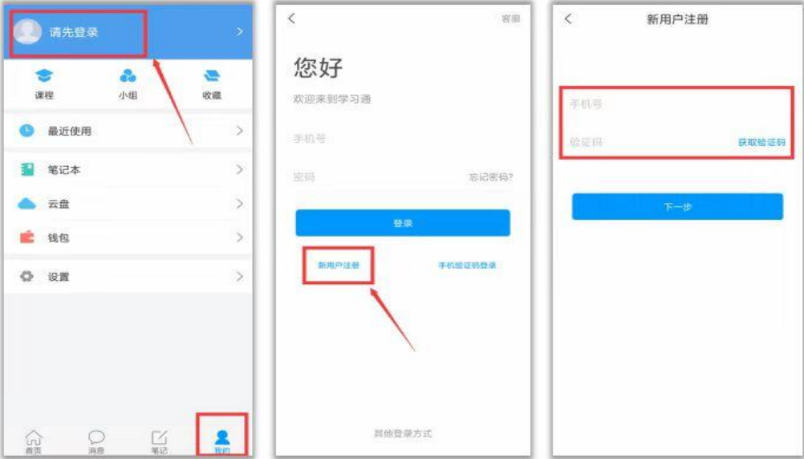
（二）绑定学校信息
获取验证码后，按照提示分别填写个人真实姓名、设置登陆密码，绑定贵州机电职业技术学院及学号即可（学号由辅导员统一发给各位同学）。
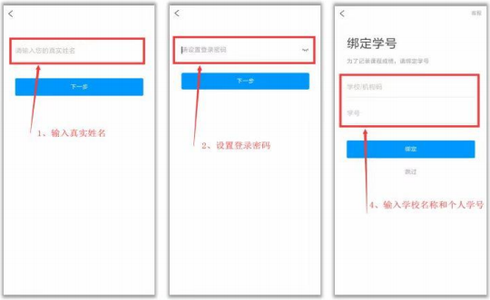
（三）如果绑定失败，返回主界面，在“我”-点击个人头像，进入账号管理，在单位绑定一栏绑定学号。
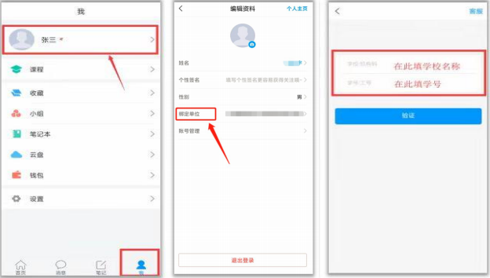
注意：各位同学注册认证后一定要登录学习通点击“我—设置—账号管理”来检查自己的信息是否正确，是否认证成功。认证成功后单位处会显示学校名称、学号、姓名等信息。如未绑定单位和学号，学习通将不会显示班级和课程，将影响正常学习！
三、进入课程学习及参加考试步骤
（一）登录后，有两种入口可以进入课程列表
1.首页--课程；
2.我的--课程。
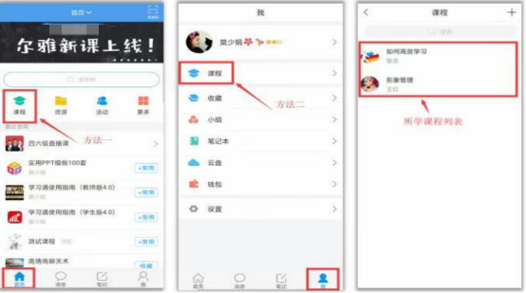
（二）完成课程作业、考试
